[利益冲突？宁夏医科大学麻醉科副主任医师Kerong Hai（音译：海克容）团队论文被撤稿，背后有国自然基金](https://mp.weixin.qq.com/s?__biz=Mzk3NTcyMjQ5NA==&mid=2247484414&idx=8&sn=fd71b3cd7b94197ea0910e383549ca46)

清风编辑部[清风学术](javascript:void(0);)2025-04-10 19:02:41北京



2021年7月17日，一篇题为：The ERK/CREB/PTN/syndecan-3 pathway involves in heparin-mediated neuro-protection and neuro-regeneration against cerebral ischemia-reperfusion injury following cardiac arrest（ERK / CREB / PTN / syndecan-3通路参与肝素介导的对心脏骤停后脑缺血再灌注损伤的神经保护和神经再生）的论文在《International Immunopharmacology》期刊发表，论文DOI：10.1016/J.INTIMP.2021.107689。在Pupbeer学术监督平台上，国际知名学术打假人Hoya camphorifolia认为图像有重复，表明对这项研究失去了信心，并于2025年4月撤回该论文。

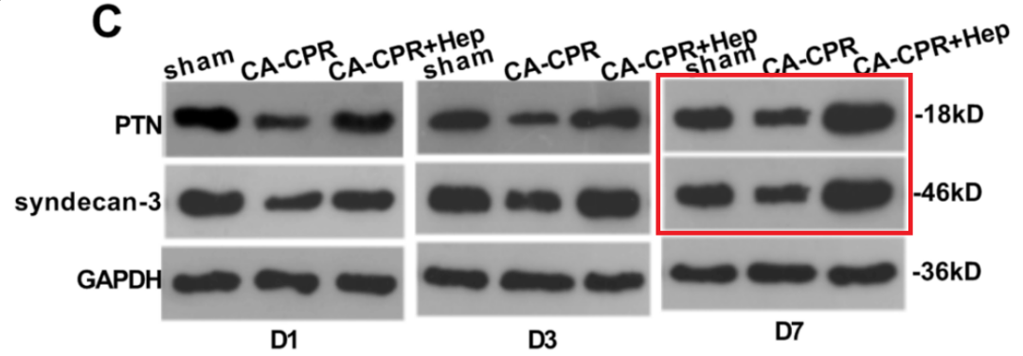

**Hoya camphorifolia：**

“应总编辑的要求，这篇文章已被撤回。

《通讯作者》联系了《华尔街日报》，要求基于作者之间的利益冲突撤回这篇论文，但没有提供更多细节。此外，在研究此事时，发现图4C中的两个蛋白质印迹看起来是重复的。再次联系作者要求原始的和未剪切的印迹，但是没有得到回应。主编对这项研究失去了信心，决定撤回它。"

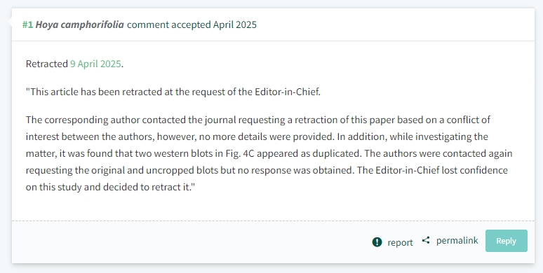

本论文研究内容为：肝素是一种常用的抗凝剂，可改善心肺复苏（CPR）后改善脑缺血再灌注损伤（CIR-CA）。在这里，我们旨在探讨肝素（PTN）/Syndecan-3途径在CIR-CA肝素治疗中的作用。材料和方法：CA-CPR模型是在Sprague-Dawley（SD）大鼠中构建的，这些大鼠用低分子量肝素治疗，并评估了神经系统变化和脑组织病理学变化。对于体外实验，原代神经元的缺血性损伤模型是通过氧和葡萄糖剥夺（OGD）建立的，并通过细胞计数KIT-8（CCK8）方法，流式细胞仪和显微镜检测到神经元再生。CREB拮抗剂（KG-501），ERK拮抗剂（PD98059）和SI-PTN分别用于抑制细胞中CREB，ERK和PTN的表达，以探索肝素在调节神经元再生中的作用。结果：与假大鼠相比，肝素治疗后，CA-CPR大鼠的神经功能缺陷和脑水肿得到显著改善。肝素还减弱了OGD介导的神经元细胞凋亡，并在体外促进了神经突生长。此外，肝素减弱了CA-CPR介导的神经元细胞凋亡和小胶质细胞神经炎症。就机制而言，肝素上调了大鼠大脑中ERK，CREB，NF200，BDNF，NGF，PTN和Syndecan-3的表达。抑制ERK，CREB和对PTN表达的干扰特别削弱了肝素介导的神经保护作用，并限制了ERK/CREB和PTN/SYNDECAN-3途径的表达。结论：肝素通过调节ERK/CrebDived PTN/Syndecan-3途径来减轻CA-CPR引起的继发性脑损伤。

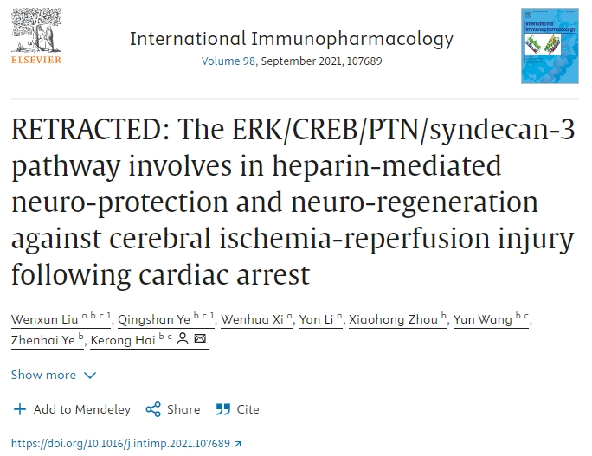

本研究获得以下基金支持：国家自然科学基金[82060342]；宁夏自然科学基金【2020 AAC 03331】；宁夏第四批青年人才支持计划[TJGC2019087]。

通讯作者：Kerong Hai（音译：海克容），疑为宁夏医科大学麻醉科副主任医师。宁夏医师协会麻醉学分会委员。

**参考信息：**

https://pubpeer.com/publications/D21A4A204883B56928E827535FDEA1#0

https://www.sciencedirect.com/science/article/pii/S1567576921003258?via%3Dihub

**声明：**本报道中的信息来自学术网站公开资料，我们对其准确性及完整性不做任何保证，仅供读者参考。如有任何建议或查重需求，欢迎与我们联系。